Виконав студент групи ТВ-31 Білоцерківський Максим

GitHub: https://github.com/mm4xx116/KursovaWeb.git

Розподілення на команди, отримання теми та варіанту на курсову роботу та формулювання основного завдання  
• Тема 19. Додаток, який створює сильні та безпечні паролі. (Рек. 1 уч.)

Виконання Розділу 1. Створення діаграм компонентів, взаємодії та класів веб

1. Діаграма компонентів

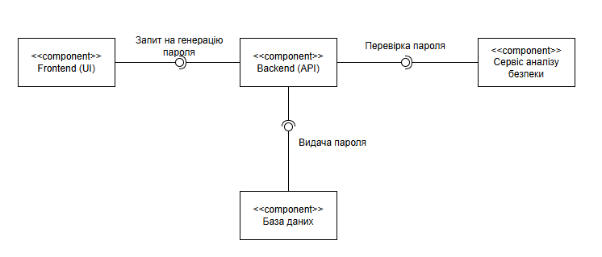

1. 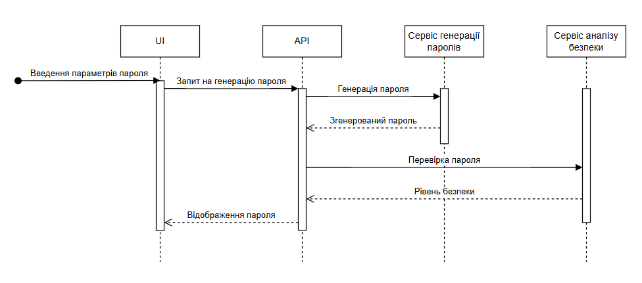Sequence діаграма
2. 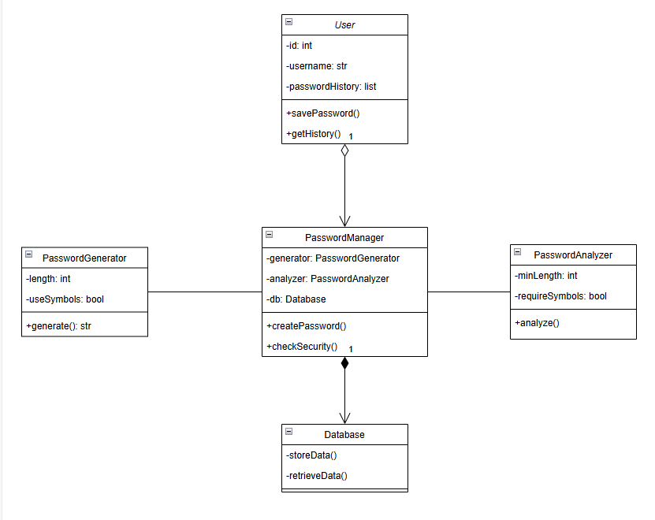Діаграма класів
3. Use-case діаграма

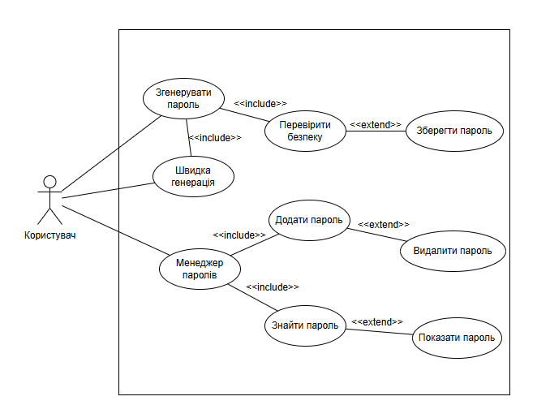

1. Схема БД

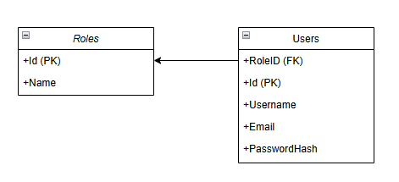

Виконання Розділу 2. Проектування структури меню з урахуванням

потреб користувача

**Основна структура**

* **Головна сторінка**
* **Генерація паролів**
* **Менеджер паролів**

**1. Головна сторінка**

Привітальна сторінка з коротким поясненням можливостей додатку.  
Елементи:

* **Кнопка "Швидка генерація пароля"** (автоматична генерація)
* **Посилання на інші розділи**
* **Коротка інформація про рівень безпеки паролів**

**2. Генерація паролів**  
**Елементи**:

* **Ползунок для вибору довжини пароля** (8-32 символи)
* **Чекбокси для вибору опцій**:
  + Використовувати **цифри (0-9)**
  + Використовувати **великі літери (A-Z)**
  + Використовувати **малі літери (a-z)**
  + Використовувати **символи (!@#$%^&*)**
* **Кнопка "Згенерувати пароль"**
* **Поле для відображення згенерованого пароля + кнопка копіювання**
* **Аналізатор безпеки пароля** (індикатор: слабкий / середній / сильний)

**3. Менеджер паролів**  
**Елементи**:

* **Пошук по збережених паролях**
* **Список збережених паролів (логін + прихований пароль)**
* **Кнопка "Показати пароль"** (з підтвердженням)
* **Кнопка "Додати новий пароль"**
* **Опція "Видалити пароль"**

Виконання Розділу 3. Розміщення та стилізація елементів інтерфейсу

Головна сторінка

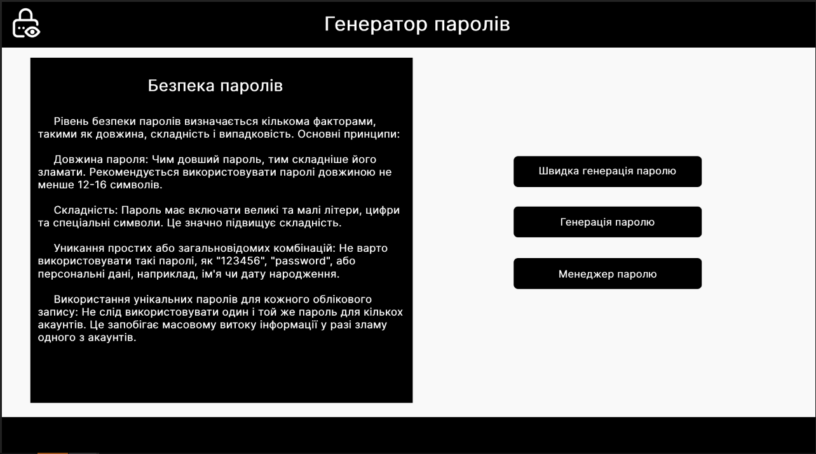

Генерація паролів

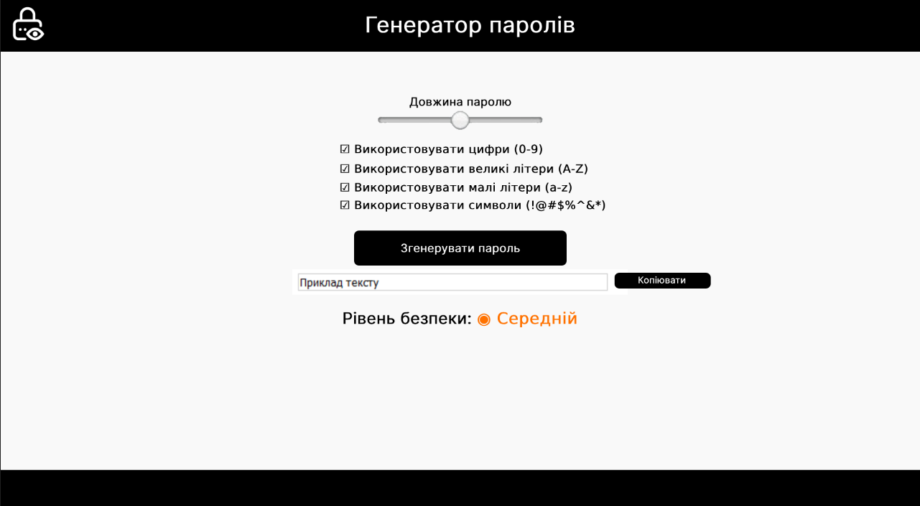

Менеджер паролів